Meher Ben Zakour – ING-3-S-D
Cloud & Virtualisation – TEK-UP University
LAB04 : Création d'images Docker

1. Vérification de l'installation
docker version
docker run --rm hello-world
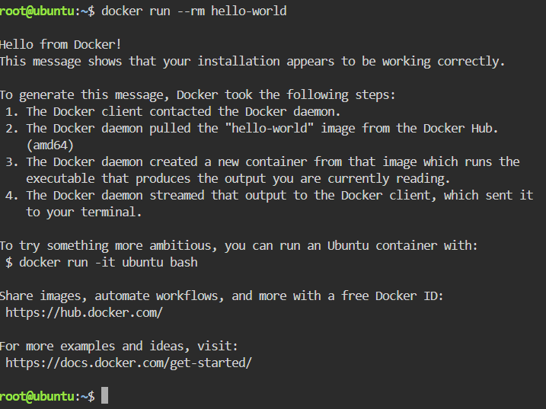
Figure 1 – Version de Docker et test avec hello-world

2. Image basée sur Ubuntu avec un Dockerfile

2.1 Programme hello.c
mkdir -p ~/lab04 && cd ~/lab04
nano hello.c
#include <stdio.h>
int main(void) {
printf("Hello From Docker LAB !\n");
return 0;
}

2.2 Dockerfile.ubuntu
FROM ubuntu:24.04
RUN apt-get update && apt-get install -y --no-install-recommends gcc libc6-dev && rm -rf /var/lib/apt/lists/*
COPY hello.c /src/hello.c
RUN gcc -o /hello /src/hello.c
CMD ["/hello"]
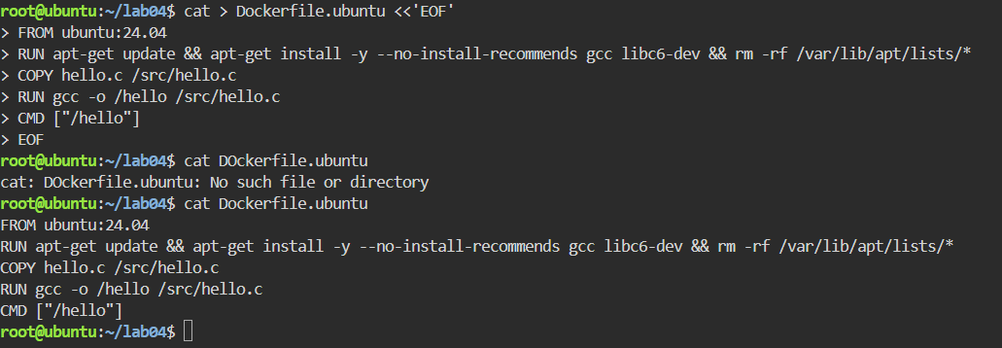

Figure 2 – Fichiers hello.c et Dockerfile.ubuntu

2.3 Construction et exécution
docker build -f Dockerfile.ubuntu -t hello:version1 .
docker images hello
docker run --rm hello:version1
docker history hello:version1
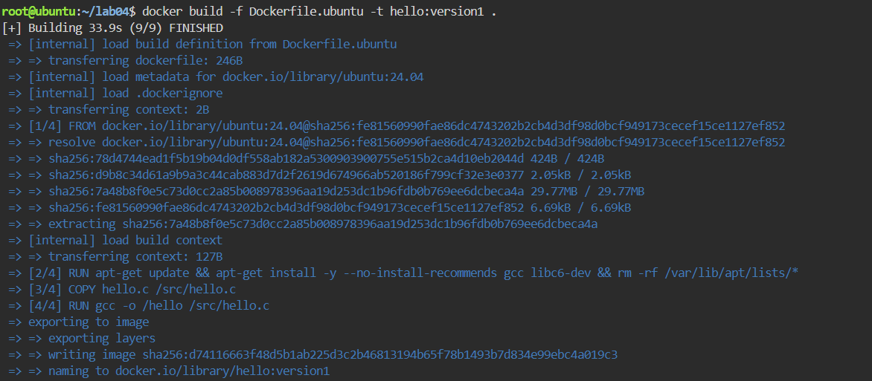
Figure 3 – Build de hello:version1
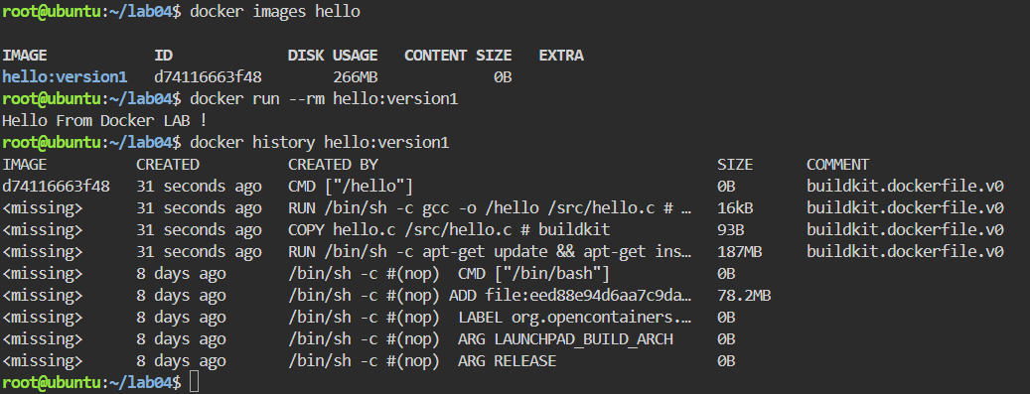
Figure 4 – Taille de l'image, exécution et historique des couches

3. Image minimale avec scratch (multi-stage)

3.1 Dockerfile.scratch
FROM alpine:3.20 AS build
RUN apk add --no-cache gcc musl-dev
COPY hello.c /src/hello.c
RUN gcc -static -o /hello /src/hello.c

FROM scratch
COPY --from=build /hello /hello
CMD ["/hello"]
La première étape compile le programme, la deuxième part d'une image vide (scratch) et ne copie que l'exécutable.

3.2 Construction et comparaison
docker build -f Dockerfile.scratch -t hello:version2 .
docker run --rm hello:version2
docker images hello
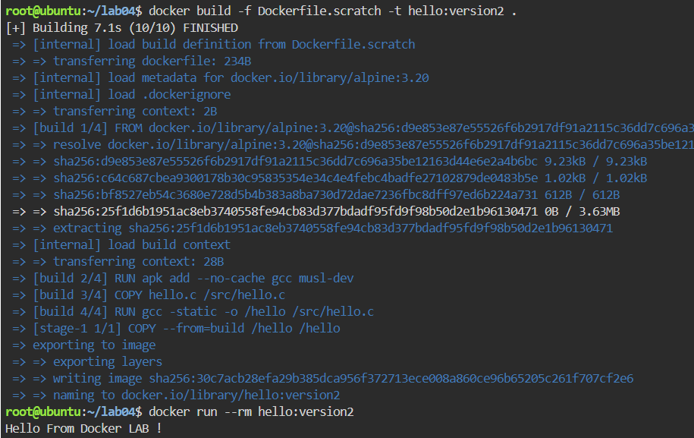
Figure 6 – Build et exécution de hello:version2
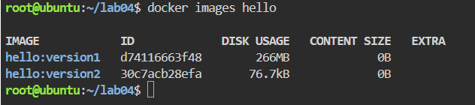

Figure 7 – Comparaison des tailles : version1 et version2
hello:version2 ne fait que quelques dizaines de Ko contre plusieurs centaines de Mo pour version1.

3.3 Contenu de l'image
docker run --rm -it hello:version2 sh
docker create --name v2 hello:version2
docker export v2 | tar -tv
docker rm v2
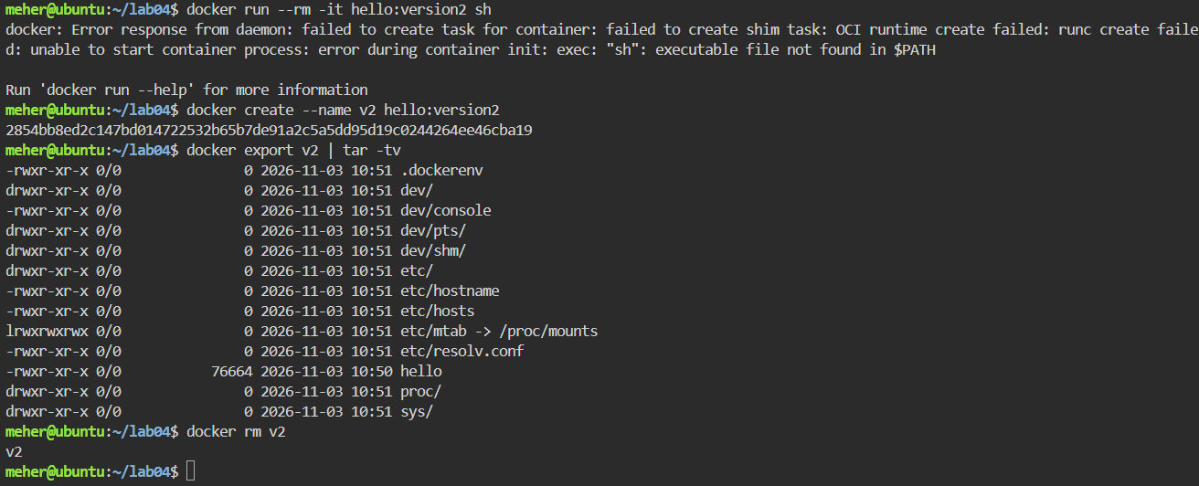
Figure 8 – Pas de shell dans l'image et contenu exporté
La commande sh échoue car une image scratch ne contient aucun shell ni outil. L'export montre que l'image contient seulement le fichier /hello.

4. Image créée à partir d'un conteneur (docker commit)
docker run -it --name hello_container ubuntu:24.04 bash
Dans le conteneur :
apt-get update && apt-get install -y gcc
mkdir /hello_directory && cd /hello_directory
cat > hello.c # même programme que précédemment
gcc -o hello hello.c
./hello
exit
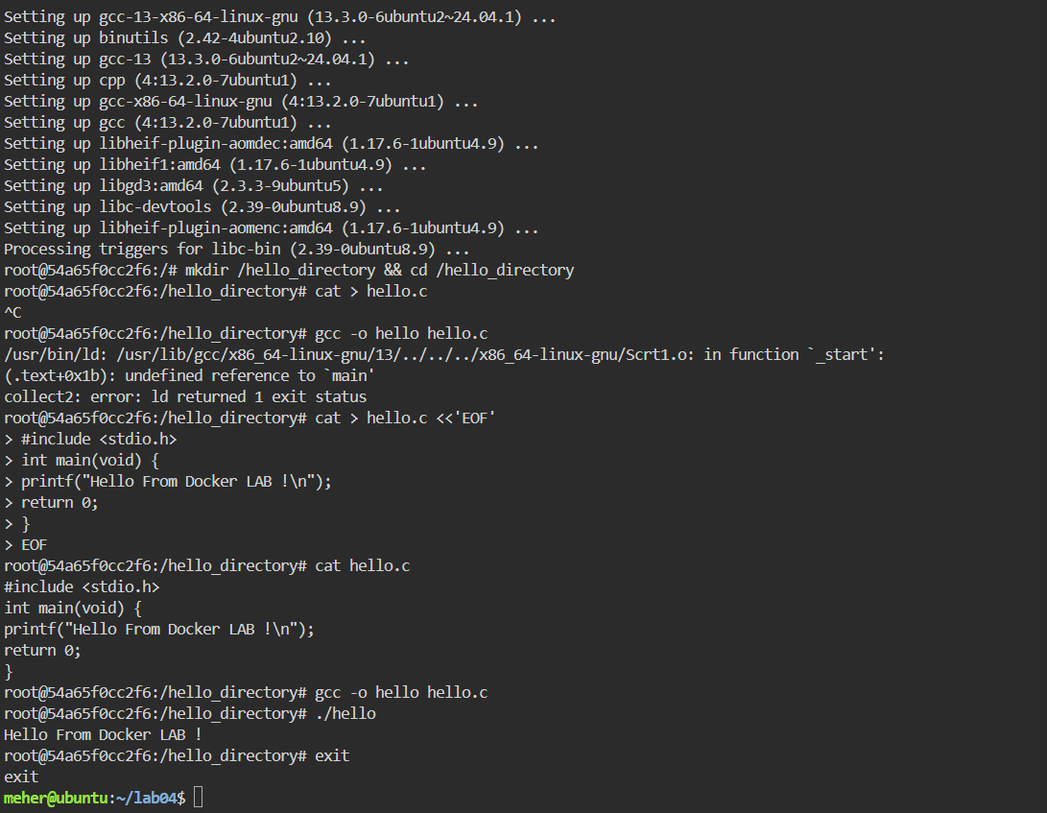
Figure 9 – Compilation et exécution dans le conteneur
docker diff hello_container
docker commit --change 'CMD ["/hello_directory/hello"]' hello_container hello:version3
docker run --rm hello:version3
docker history hello:version3
docker images hello
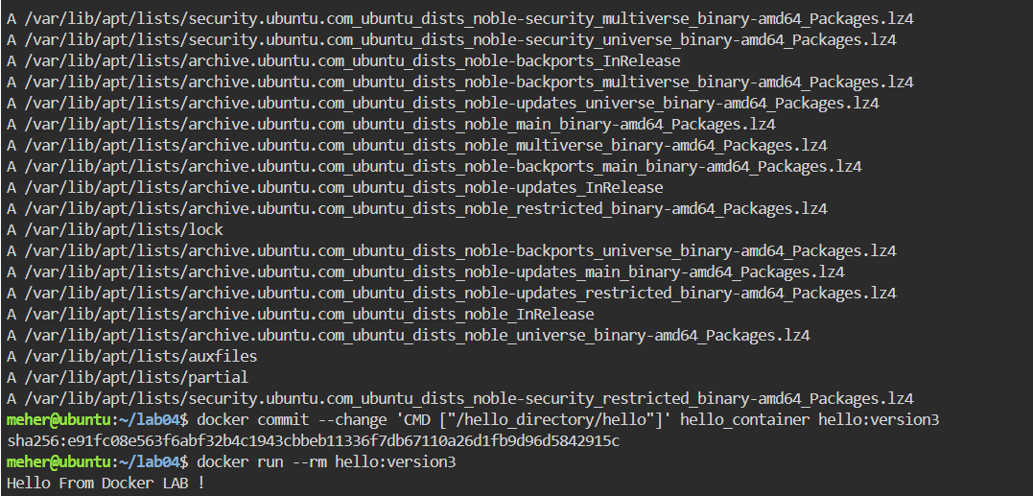
Figure 10 – docker diff et création de hello:version3
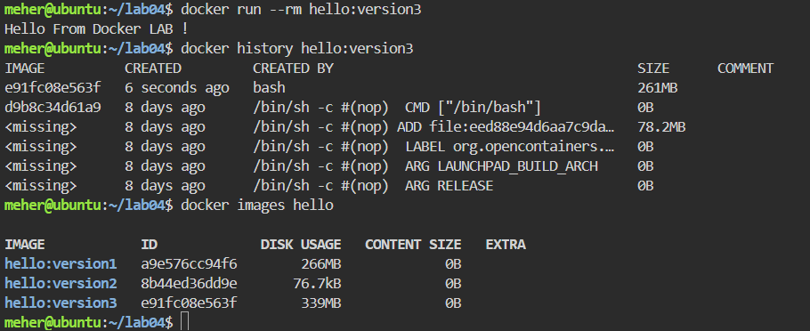
Figure 11 – Exécution, historique et taille de hello:version3
docker diff liste les fichiers ajoutés (A) ou modifiés (C) dans le conteneur. L'image créée avec commit n'a qu'une seule grosse couche « bash » : on ne sait pas comment elle a été construite, contrairement à une image faite avec un Dockerfile.

5. Registre local
docker run -d -p 5000:5000 --name registry registry:2
docker tag hello:version2 localhost:5000/hello:2.0
docker push localhost:5000/hello:2.0
curl http://localhost:5000/v2/_catalog
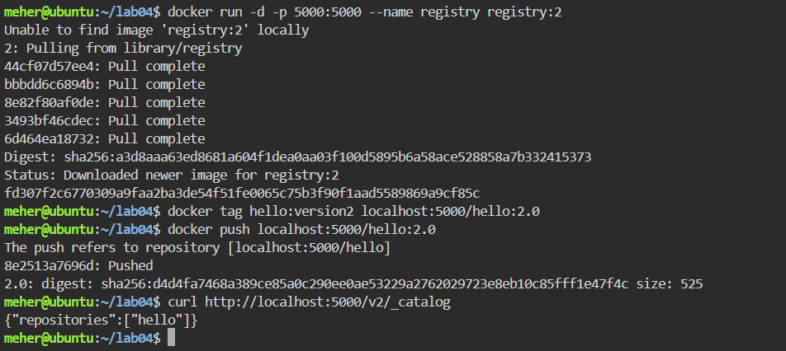
Figure 12 – Push de l'image dans le registre local
Suppression de l'image locale puis exécution depuis le registre :
docker rmi localhost:5000/hello:2.0 hello:version2
docker run --rm localhost:5000/hello:2.0
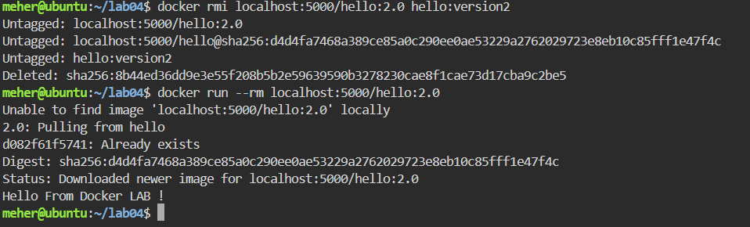
Figure 13 – Image téléchargée depuis le registre local

6. Image Python
mkdir -p ~/lab04/python && cd ~/lab04/python
app.py :
import platform
print("Hello from Docker Python!")
print("Version de Python :", platform.python_version())
Dockerfile :
FROM python:3.12-slim
WORKDIR /app
COPY app.py .
CMD ["python", "app.py"]
docker build -t python-hello:slim .
docker run --rm python-hello:slim
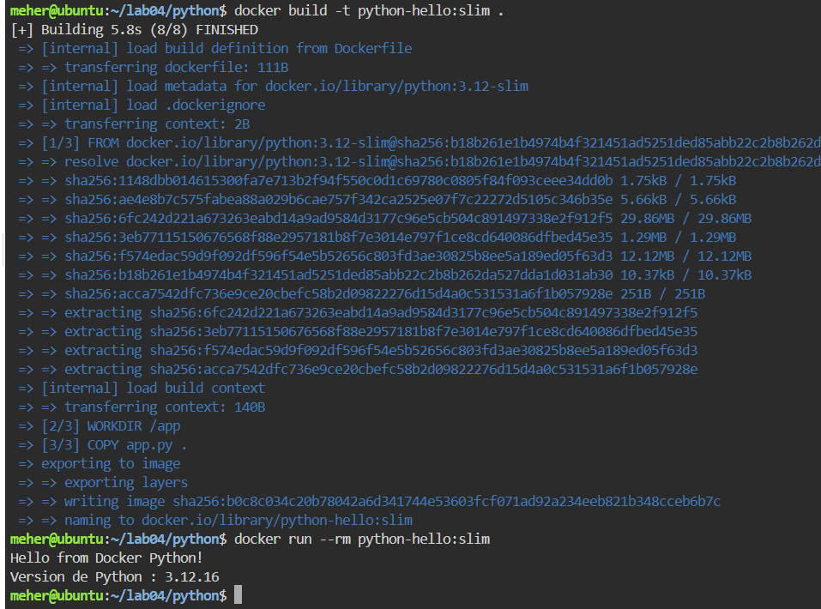
Figure 14 – Build et exécution de python-hello:slim
Même chose avec l'image complète (FROM python:3.12) :
docker build -t python-hello:full .
docker images python-hello
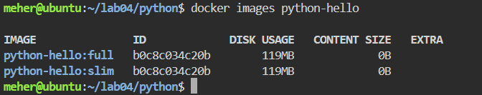
Figure 15 – Comparaison des tailles slim et full
La version slim est beaucoup plus légère car elle ne contient que le nécessaire pour exécuter Python.
On peut remplacer la commande par défaut (CMD) au lancement :
docker run --rm python-hello:slim python -c "print(2 + 2)"
Figure 16 – Remplacement du CMD

